Link Aggregation(LA)
-- IEEE 802.3-2005 clause 43

概述
- 一条或多条链路形成一条逻辑上的链路(Link Aggregation Group,LAG). 从外部看到的只是一条链路。通信双方視对方为一个点.从而实现链路聚合，提高带宽，冗余备份等功能。
- 系统中的所有PORT并不需要都加入link aggregation group.

目标/提供
- 增加带宽
- 提高可用性 – 某条链路损坏，不造成LAG的损坏，因此对MAC Client而言是透明的。
- 负载均衡
- 自动配置 – LACP
- 快速配置及重配
- Deterministic behavior
- Low risk of duplication or mis-ordering
- 与老设备（不认识LAG）设备兼容
NB: 如何做?
- 不改变IEEE 802.3 帧格式

标准不支持/提供
- 多点汇聚（2个以上的系统汇聚）
- 非IEEE 802.3 MAC协议的链路
- 半双工模式 - LA 仅支持 点对点的全双工模式
- 各链路速率不等 - LA中所有链路的速率相同。

LA 在 802.3体系中的位置
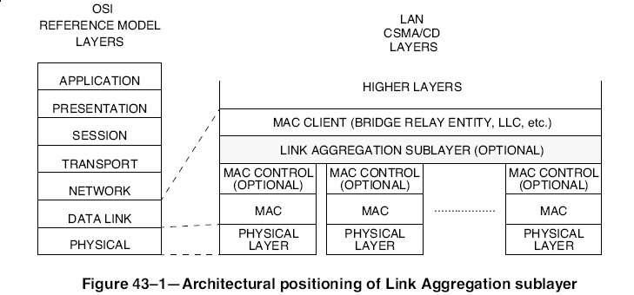
从上图看到， MAC Client 看到的是一个接口，即LA, 由MAC Client操作某个链路(port)不合逻辑。
当然，前提是这些port是LA的port. 协议规定，系统中的端口并不是所有都必须加入LA。

LA sublayer组成(FIgure 43-2)
- Aggregator
  - Frame Distribution – MAC Client -> Port
  - Frame Collection – Port -> MAC Client
  - Aggregator Parser/Multiplexers
    - TX – Distributor, Marker Generator, and/or Marker Responder -> Port
    - RX –
      - Marker Request -> Marker Responder
      - Marker Response -> Marker Receiver
      - MAC Client PDUs(eg. BPDUs) -> Collector

- Aggregation Control – 接收LACP报文(LACPDUs)，配置及控制链路.

- Control Parser/Multiplexers
  - TX – Aggregator and Aggregation Control entities -> Ports
  - RX –
    - LACPDU -> Aggregation Control entity
    - Others -> Aggregator
如果Aggregation Control接收到LACPDU，那MAC Client是否还能收到？如何收到？照流程是不会的。
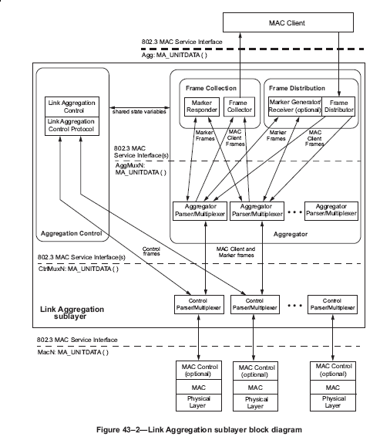
Principles of Link Aggregation
- MAC Client 通过与 Aggregator(ieee 802.3 service interface) 通信而达到与PORTs 通信, 因为MAC Client只需要看到一个点.
- Aggregator 在 MAC Client 与 Ports 间是透明的.
- A system可以有多个Aggregator，每个Aggregator只对应一个MAC Client,反之亦然。 一个Port只能属于一个Aggregator.
- Link Aggregation Control 完成（如 LACP）对系统中Port的控制.
- 管理员应该能手工配置LA的变量，以此控制Port.
- MAC clients之间(相同系统的可以吗？)交换的帧顺序必须保证。
  - Distributor 保证某会话的帧发往正确的唯一的Port.
NB: 会话是基于Port的？
43.2.1 f ???
  - Collector 保证从某个端口来的帧，发送给MAC Client时接收与发送顺序一致。
- 每个Port有着唯一的MAC地址（为了内部区别）,LACP和Marker Protocol使用.
NB: LACP收到后要变换地址???
- 每个 Aggregator有着唯一的MAC地址（为了外部使用），可以是其中某个Port的MAC地址。

MAC Service interfaces
- Agg: MAC Client <-> Link Aggregation
- AggMuxN: Aggregator Parser/Multiplexer N <-> its internal clients
- CtrlMuxN: Control Parser/Multiplexer N <-> its internal clients
- MacN: underlying MAC N <-> its internal clients

例：
MAC Client --- Agg:MA_DATA.request -----> Aggregator(Distributor)
|
|
v
A Port

MAC Client
Bridge Relay entity
LLC
用到该服务的对象

组件
Frame Collector
功能: incoming frames -> MAC Client
常量: CollectorMaXDelay
变量:
DA
SA
mac_service_data_unit
status
BEGIN
消息:
Agg:MA_DATA.indication
AggMuxN:MA_DATA.indication
Frame Distributor
功能: 选择link, 传输 outgoing frames -> link
NB: 只会1条链路?
变量:
DA
SA
mac_service_data_unit
BEGING
消息:
Agg:MA_DATA.request
AggMuxN:MA_DATA.request
Marker Generator/Receiver(optional)
作用
- 流控制
- 控制LA上链路的删除, marker protocol能保证最小或无损的数据丢失当删除链路时. 当 Marker Generator发送请求时,在该链路上不会再发送MAC Client 数据了,直到接收到对方Marker Responder回应.

Marker Responder(mandatory) 从哪条链路收到MPDU, 回应就从哪发出去.

Aggregator Parser/Multiplexer
功能:
TX:
Marker Responder/Generator -> port
Frame Distributor -> port (state must be Distributing)
discard other frames(找不到目的的帧)
RX:
seclet and send frame to Marker Responder/Receiver
frames -> Frame Collector(port state must be Collecting)
discard invalid Slow Protocol subtype frames
discard others
常量:
Slow_Protocols_Multicast
Slow_protocols_Type
Marker_subtype
Marker_Information
Marker_Response_Information
变量:
DA
SA
mac_service_data_unit
status
Length/Type
Subtype
TLV_type
BEGIN
消息:
CtrlMuxN:MA_DATA.indication
AggMuxN:MA_DATA.indication

Aggregator: 以上组件.
Aggregator <-> LAG

Aggregator可用条件:
有至少一个Port
没有被管理员设置为 disabled 状态
collection and/or distribution 功能可用

Control Parser/Multiplexer

地址说明:
Aggregator有唯一标识的MAC地址.
Ports有唯一标识的MAC地址.
La子层内部,使用port的MAC地址(帧修改??)
MAC Client看到的是Aggregator的地址,外发帧也是使用这个地址.

Link Aggregation Control
链路聚合控制(LAC)
LAC使用静态信息来控制和配置LA子层, 通过LACP协议动态交换信息.

LAC 对聚合端口控制:
- 维护配置信息(链路本身的属性和配置属性)
- 与其他系统交换配置信息,将链路加入到LAG中.
- 把端口聚合到Aggregator上. 或删除.(与link区别???)
- 使用对方系统的信息来开启/关闭Aggregator's Collector and Distributor

LAC操作:
- 检查候选链路是否可以被聚合
- 增加LAG的链路,如果需要创建LAG
- 监视聚合链路的状态,确保aggregation可用
- 从LAG删除链路,或删除LAG.

LAC Identification(链路是否连到同一系统loopback):
- System ID
  - 优先级(2 octets)
  - MAC(6 octets) - 不是单纯的地址,需要变换.
- aggregator ID
  - MAC地址, 可以是本aggregator内的端口地址.
  - int ID(ifindex)
- Port ID
  - port priority(2)
  - port number(2)

- Capability ID (port 可以与其他 port 汇聚是通过一个 key 来简单标识)
  - port物理特性(速率,双工等)
  - 管理员设置的配置常量
  - 使用该端口的上层协议信息(如 IP addr)
  - Port本身的特性或限制

Key – 每个Port有2个相关的Key(16bit)
operational key : 当前活跃的形成汇聚(???)
administrative key : 可以被管理操作
- LAG ID
  - LAG 组成:
    - 一条或多条可汇聚链路(有相同的终点,系统中的端口属于同一个Key Group) or
    - 不可汇聚链路
- 构造 LAG ID:
  - System ID
  - LAG 上端口的operational Key
  - Port ID(当链路是不可汇聚时)
例:
非汇聚链路(portID 非0)
[(SKP), (TLQ)] = [(8000,AC-DE-48-03-67-80,0001,80,0002),
(8000,AC-DE-48-03-FF-FF,00AA,80,0002)]
汇聚链路(portID 0,因为有很多个Port)
[(SKP), (TLQ)] = [(8000,AC-DE-48-03-67-80,0001,00,0000),
(8000,AC-DE-48-03-FF-FF,00AA,00,0000)]

LAC特征:
Automatic
Continuous(容错)
Deterministic
Controllable
Compatible
Rapid
Low risk of misdelivery
Low risk of duplication or mis-ordering
Low protocol overhead

Selecting a LAG

Agreeing on a LAG

Attaching a link to an Aggregator
当链路选择了一个LAG时,LAC可以把该链路加到Aggregator上,当:
- Aggregator operational KEY匹配端口的 operational KEY and
- Aggregator 上的所有链路都选择了同一LAG
NB: 不选择同一个能汇聚起来???
当存在多个这样的Aggregator时, LAC根据算法来选择一个Aggregator.
当没有这样的Aggregator时, 就不加入,知道有满足要求的Aggregator出现(超时?重试?)
.
.
.
.
.
Link Aggregation Control Protocol
LACP定义了系统间信息的交互, 使LAC实例协商出链路所使用的LAG, 将链路加入LAG,开/关传输接受功能.

LACP协议设计元素
- 协议传输的是信息(information)与状态(state),非命令(command).
  - Actor ---LACPDUs---> Parnter
- 传输的信息,能够使接收者确定下一步该做什么
- 有 passive and active模式, 管理员控制 LACP_Activity.
- Active LACP周期性发送 LACPDUs
- 当发生NTT(Need To Transmit)事时会周期性发送 LACPDU,如Actor状态改变.
- 协议假设LACPDU一般不会丢包.

http://www.ieee802.org/1/files/public/docs1999/

名词
individual links: 不属于本LA的链路,有可能属于其他LA或不属于任何LA.

